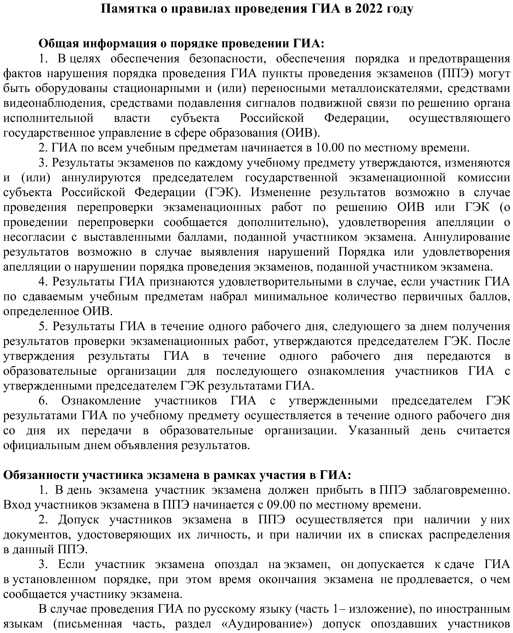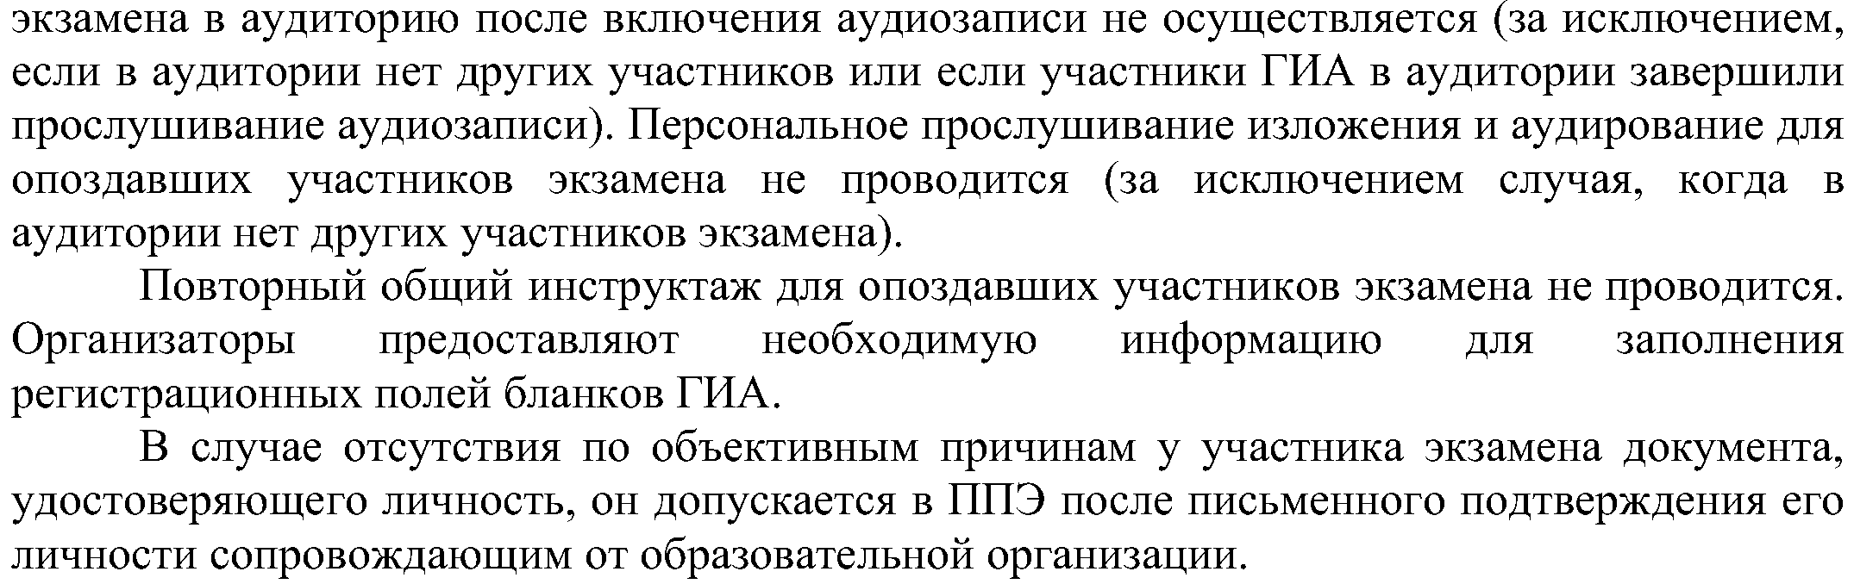

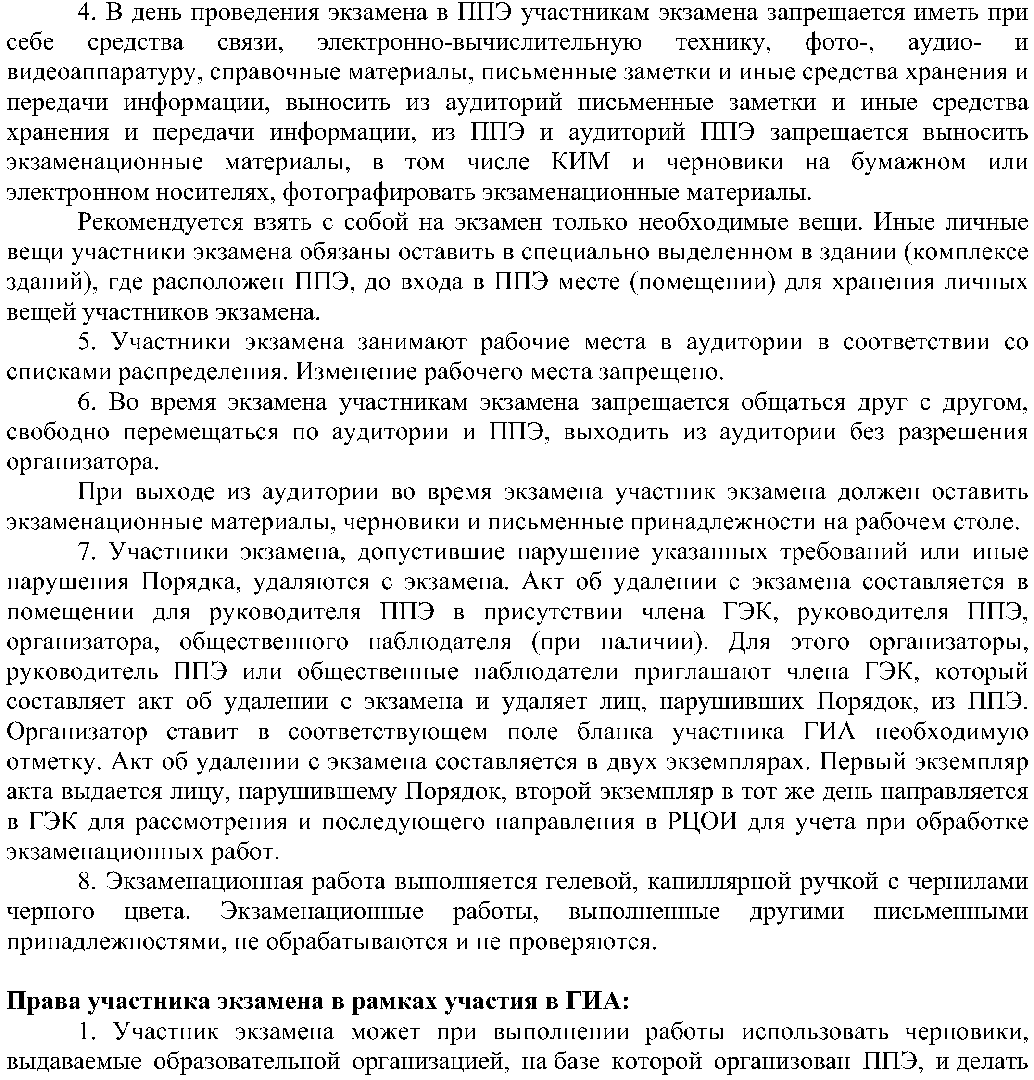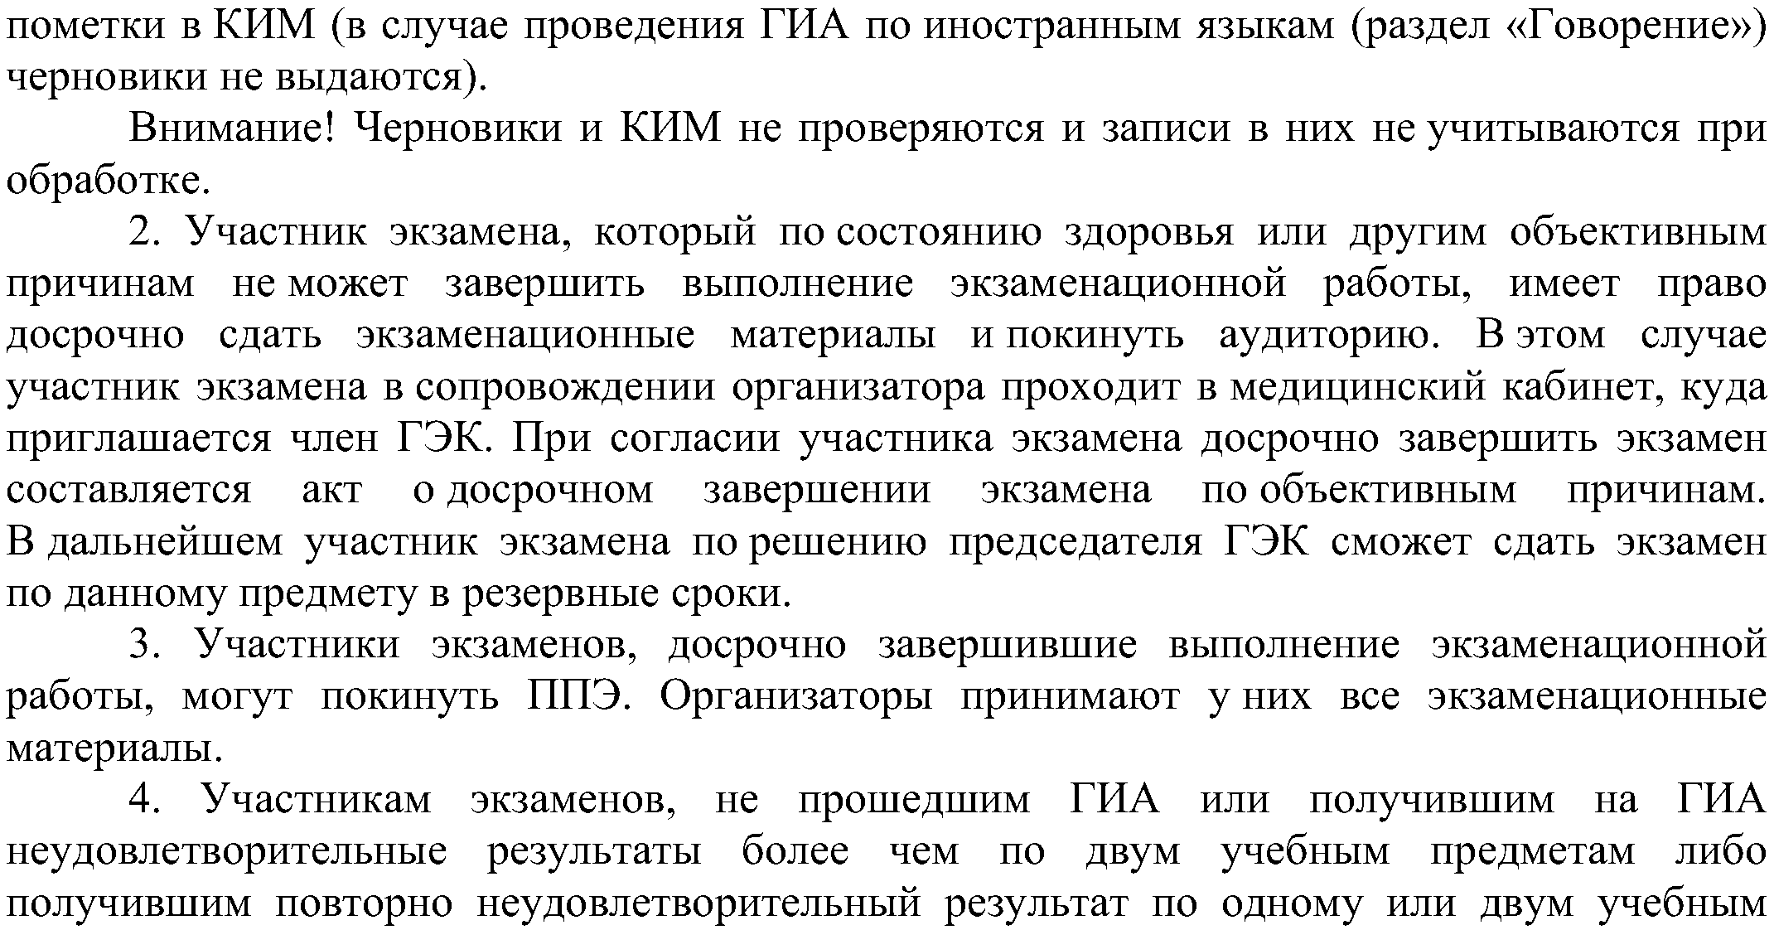

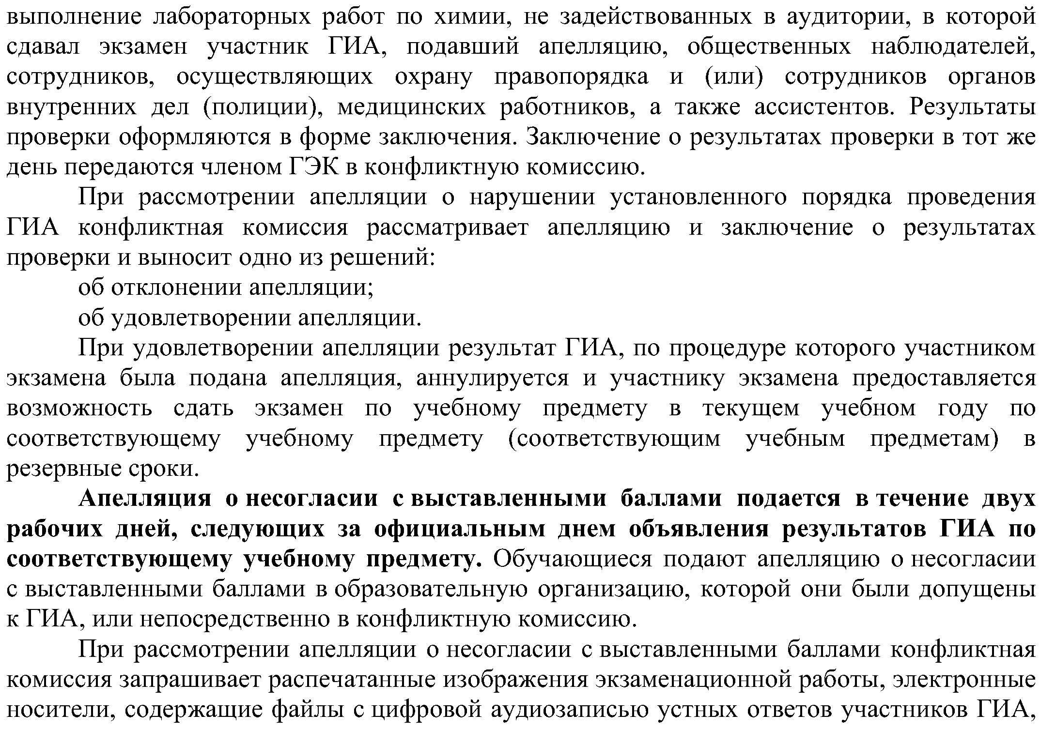

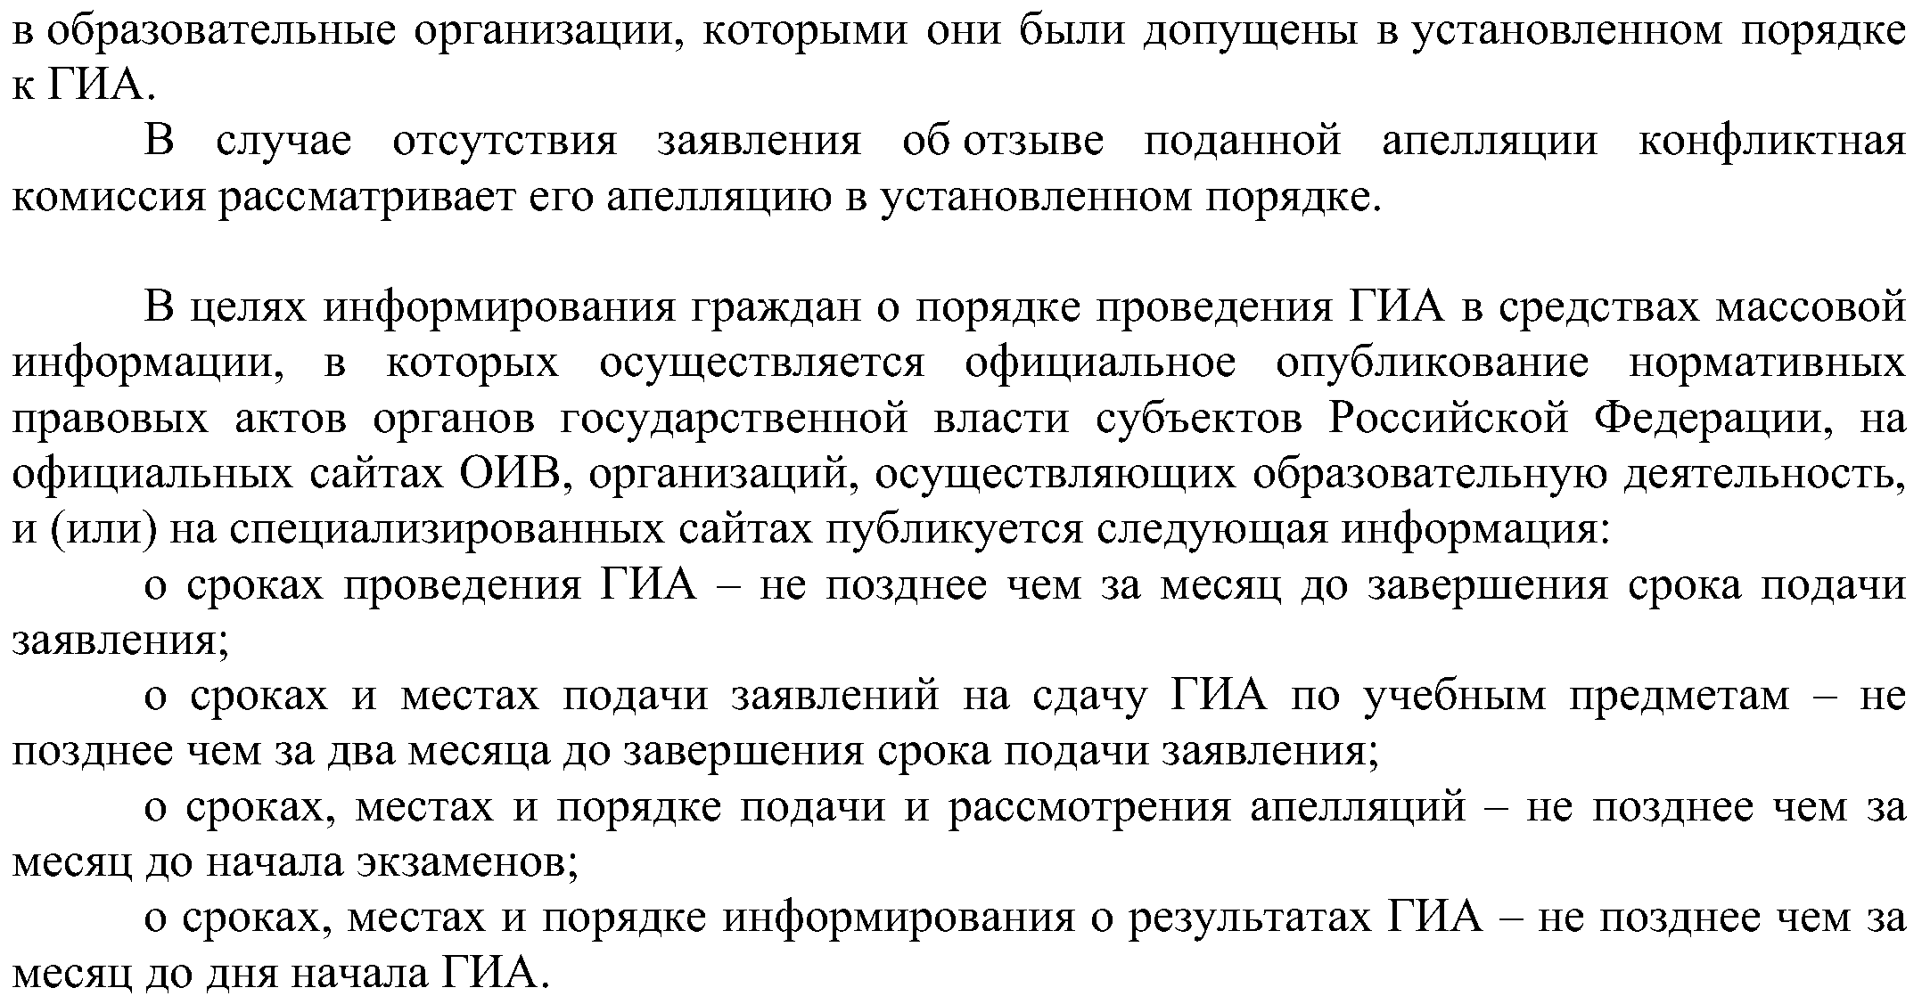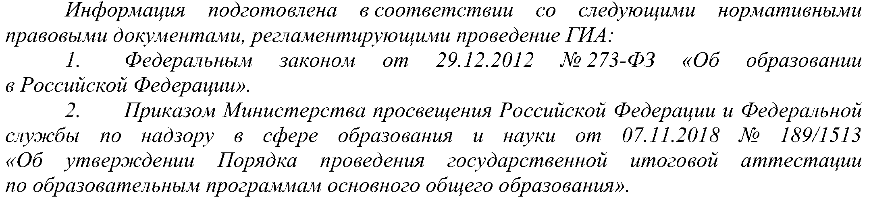

Подпись обучающегося _______________/____________________________

Подпись родителя(законного представителя) _________/___________________